Prüfung für Milena Micic, Frederik Gnaß und Felix Füermann
Teil I

Vor dem Anpfiff eines Fußballspiels entscheidet der Münzwurf durch den Schiedsrichter darüber, wer die Seiten wählen darf (der Gewinner) und wer Anstoß hat. Doch ist diese Entscheidung fair? Bereits kurz nach der Einführung der Euro-Münzen gab es den Verdacht, dass die Wahrscheinlichkeit von Kopf und Zahl wegen der unterschiedlichen Gewichtsverteilung auf den beiden Seiten nicht gleich sei. Ein Professor für Statistik behauptet, dass Kopf zumindest bei einigen Euro-Münzen weniger häufig oben läge, weil die Kopfseite schwerer sei. Eine 1€-Münze wird nun 250
mal geworfen.

Bereite einen zehnminütigen Vortrag zu folgenden Aufgabenstellungen vor:

- Wir gehen zunächst davon aus, dass der 1-€-Münzwurf fair ist.

Berechne die Wahrscheinlichkeit dafür, dass von 250 Würfen

- genau 125 Würfe Kopf zeigen,
- mindestens 115 und höchstens 135 Würfe Kopf zeigen,
- die Anzahl von Würfen mit Kopf um mindestens 10% vom Erwartungswert abweicht.
[2 + 3 + 4 = 9 Punkte]

- Die Überprüfung der Aussage des Statistik-Professors soll mittels linkseitigem Hypothesentest erfolgen. Die Irrtumswahrscheinlichkeit beträgt dabei höchsten 5 %.

- Entwickle einen passenden linksseitigen Hypothesentest. Begründe die Wahl der Nullhypothese und ermittle den Ablehnungsbereich.
- Berechne den Fehler der ersten Art und gib seine Bedeutung im obigen Sachzusammenhang an.
[5 + 3 = 8 Punkte]

- Beurteile die Aussage des Statistik-Professors, falls von 250 Versuchen, 110 Würfe Kopf zeigten.
[3 Punkte]

Quellenangabe:

Aufgabenidee nach www.mued.de/mued-material/lager/abdm/ab-17-08.pdf (abgerufen am 15.06.2018)

Lösungsvorschlag:

- Sei X: „Anzahl der Münzwürfe, die auf Kopf landen“ binomialverteilt mit n = 250 und der Trefferwahrscheinlichkeit p = 0,5. Es gilt:

(1) $P\left(X=125\right)≈5,04\%$ (AF I = 2P)
(2) $P\left(115≤X≤135\right)≈81,60\%$ (AF I = 3P)
$\left(3\right) μ=125; P\left(X≤112\right)+P\left(X≥138\right)=1-P\left(113≤X≤137\right)≈11,37\%$
(AF I = 4P)

- (Linksseitiger) Hypothesentest

- Man möchte die Nullhypothese H₀: p = 0,5 („Münzwurf ist fair.“) verwerfen und die Alternativhypothese H_{A}: p < 0,5 („Münzwurf ist unfair – Kopf wird weniger häufig geworfen.“) annehmen. Begründung: Man verwirft die Nullhypothese, falls die Anzahl der Münzwürfe mit Kopf deutlich unter dem Erwartungswert liegt. Dann kann davon ausgegangen werden, dass der Münzwurf unfair ist und Kopf weniger häufig geworfen wird wie Zahl. Unter Zuhilfenahme zum Beispiel der Tabellenfunktion wird die größte Zahl x gesucht, so dass $P\left(X≤x\right)=BinomialCD(0,x, 250,0.5)≤0,05$. Die Zahl x = 111 gibt die obere Grenze des Ablehnungsbereichs [0; 111] an, denn es gilt $P\left(X≤111\right)≈4,37\%$ und $P\left(X≤112\right)≈5,68\%$. (AF II = 5P)
- Der Fehler 1. Art beträgt $P\left(X≤111\right)≈4,37 \%$.
Bedeutung im Sachkontext: Mit einer Wahrscheinlichkeit von 4,37% nimmt man irrtümlich an, dass Kopf weniger häufig geworfen wird, obwohl der Münzwurf fair ist. (AF II = 3P)

- Auf einem Signifikanzniveau von 5% hat der Statistik-Professor recht, da 110 im Verwerfungsbereich liegt. Da die Entscheidung sehr knapp ist, sollten weitere Experimente mit größerem n durchgeführt werden. (AF III = 3P)

Darstellungsleistung: 5P (1 = 5P, 2 = 4P, 3 = 3P, 4 = 2P, 5 = 1P, 6 = 0P)

1 | 2 | 3 | 4 | 5 | 6
25-21 | 20-17 | 16-13 | 12-10 | 9-5 | < 5

Teil II:

Das Gesetz zum Verlauf der Leistungsentwicklung besagt, dass der Leistungsanstieg umso größer ist, je untrainierter der Sportler ist. Die Form eines Athleten kann nicht ins Unendliche steigen, sondern ist durch eine natürliche Grenze begrenzt.

Die folgende Abbildung beschreibt die Zunahme des Kraftniveaus (in % des maximal möglichen Kraftniveaus) bei einem zielgerichteten Krafttraining in Abhängigkeit von der Trainingsdauer (in Trainingsjahren).

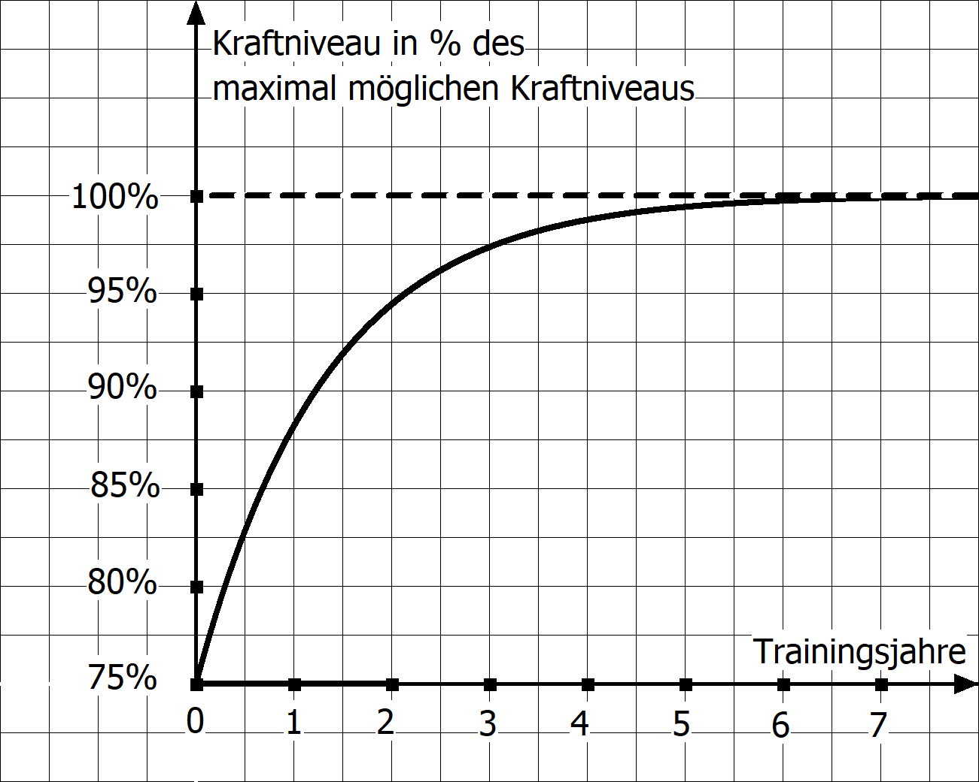

Das Gesetz zum Verlauf der Leistungsentwicklung besagt, dass der Leistungsanstieg umso größer ist, je untrainierter der Sportler ist. Die Form eines Athleten kann nicht ins Unendliche steigen, sondern ist durch eine natürliche Grenze begrenzt.

Die folgende Abbildung beschreibt die Zunahme des Kraftniveaus (in % des maximal möglichen Kraftniveaus) bei einem zielgerichteten Krafttraining in Abhängigkeit von der Trainingsdauer (in Trainingsjahren).

$$f\left(t\right)=1-0,25∙e^{-075t}$$
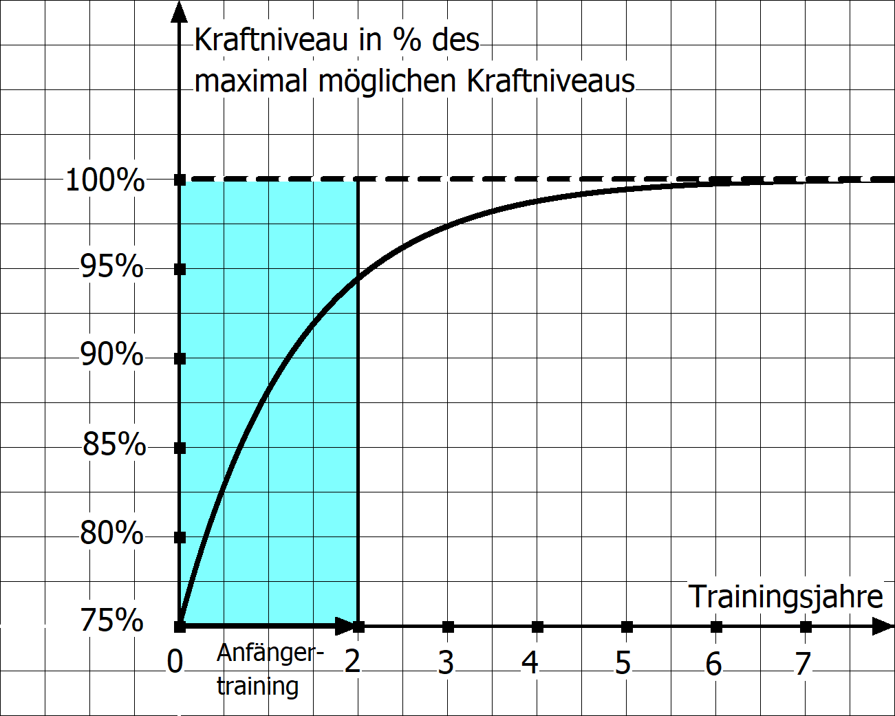

Das Gesetz zum Verlauf der Leistungsentwicklung besagt, dass der Leistungsanstieg umso größer ist, je untrainierter der Sportler ist. Die Form eines Athleten kann nicht ins Unendliche steigen, sondern ist durch eine natürliche Grenze begrenzt.

Die folgende Abbildung beschreibt die Zunahme des Kraftniveaus (in % des maximal möglichen Kraftniveaus) bei einem zielgerichteten Krafttraining in Abhängigkeit von der Trainingsdauer (in Trainingsjahren).

$$f\left(t\right)=1-0,25∙e^{-075t}$$
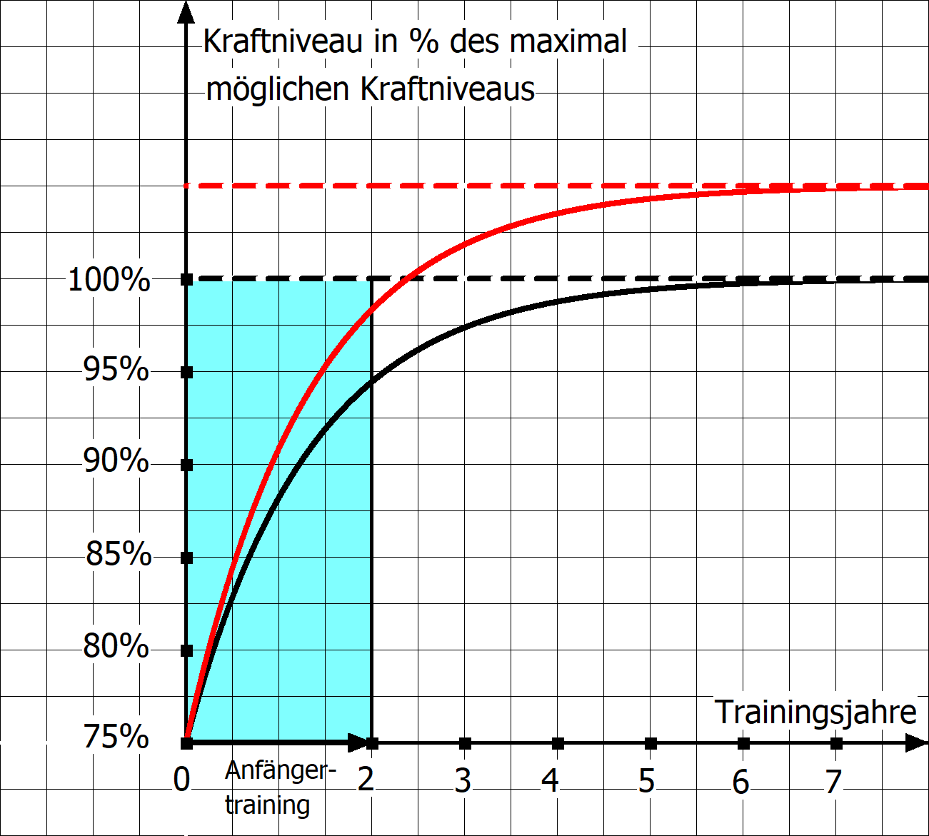

Quellenangabe:

Modifiziert nach Weineck, J. (2010): Optimales Training. Balingen: Spitta, S. 407. Das Kraftniveau bezieht sich auf die Entwicklung der Reaktivkraft.

Aufgabenstellungen mit Lösungsvorschlag:

- Erläutere anhand der Kurve zum Kraftniveau das Gesetz zum Verlauf der Leistungsentwicklung. [AF I = 3 Punkte]

Das Kraftniveau startet bei 75% (Ausgangstrainingszustand), steigt zunächst sehr schnell an (Anfängertraining), nimmt im Laufe des Trainings immer langsamer zu und nähert sich einer Sättigungsgrenze von 100% (maximal mögliches Kraftniveau) an. Der Kraftanstieg eines Anfängers ist also deutlich höher als der eines Fortgeschrittenen.

- Leite eine mögliche Funktionsgleichung her. [AF II = 4 Punkte]

Das Kraftniveau nimmt im Laufe des Trainings immer langsamer zu und nähert sich einem maximal möglichen Kraftniveau. Es könnte sich daher um ein nach oben beschränktes exponentielles Wachstum der Form $f\left(t\right)=S-\left(S-f\left(0\right)\right)∙e^{-kt}$handeln. Dabei gilt S = 1, f (0) = 0,75 und k > 0. Also: $f\left(t\right)=1-0,25∙e^{-kt}$. Durch Einsetzen von Koordinaten eines Grafenpunktes ließe sich k bestimmen (muss nicht ausgeführt werden).

- Sei f gegeben durch $f\left(t\right)=1-0,25∙e^{-075t}$. Untersuche rechnerisch, welches Kraftniveau am Ende des Anfängertrainings erreicht wird und nach welcher Zeit ein Kraftniveau von 99% des maximal möglichen Niveaus erreicht wird. [AF II = 4 Punkte]

$f\left(2\right)=1-0,25∙e^{-1,5}≈94,42\%. f\left(t\right)=0,99⇔1-0,25∙e^{-075t}=0,99$
$⇔0,25∙e^{-075t}=0,01⇔e^{-0,75t}=0,04⇔t=-\frac{4}{3}∙\ln\left(0,04\right)≈4,29$

- Berechne $f´\left(t\right)$ und interpretiere den Term. Weise mittels $f´\left(t\right)$nach, dass der Leistungsanstieg umso größer ist, je untrainierter der Sportler ist. [AF I/III = 6 Punkte]

Es gilt $f´\left(t\right)=0,25∙0,75∙e^{-075t}=\frac{3}{16}∙e^{-075t}$. Der Anstieg des Kraftniveaus wird durch die erste Ableitung f´(t) beschrieben. Für großes t strebt f´(t) gegen null.

- Ein zweiter Graf stellt einen möglichen Verlauf des gleichen Sportlers dar. Erkläre, wie es zu dem veränderten Verlauf gekommen sein könnte und wie der Funktionsterm f verändert werden muss, damit man den Funktionsterm der zweiten Grafen erhält. [AF II/III = 3 Punkte]

Es könnten neue Trainingsverfahren oder Doping angewendet worden sein. Daher ändert sich die Sättigungsgrenze von 1 auf 1,05 und das Sättigungsmanko zu Beginn von 0,25 auf 0,3: $g\left(t\right)=1,05-0,30∙e^{-075t}$.

Darstellungsleistung: 5P (1 = 5P, 2 = 4P, 3 = 3P, 4 = 2P, 5 = 1P, 6 = 0P)

1 | 2 | 3 | 4 | 5 | 6
25-21 | 20-17 | 16-13 | 12-10 | 9-5 | < 5

